**【60101　虛擬帳號-企業識別碼作業】**

**壹、交易介紹**

|  |  |
| --- | --- |
| 原交易代號 | 原交易名稱 |
| T143 | 虛擬帳號作業 |
| T190 | 虛擬帳號作業查詢 |

‧整合原交易如上。

‧本交易提供虛擬帳號金流代收業務之企業識別碼及代收約定事項新增、變更及查詢，含繳款檢核、銷帳資料、繳款期間及代收通路設定。

**貳、執行路徑**

特殊業務→虛擬帳號→虛擬帳號-企業識別碼作業

**參、操作及業務規則說明**

**一、作業類別：1-新增(限集中作業部執行)**

1.臺幣虛擬帳號：輸入「企業識別碼」，作業類別1-新增（限存匯中心），作業項目◎臺幣虛擬帳號，點擊【下一步】按鈕。

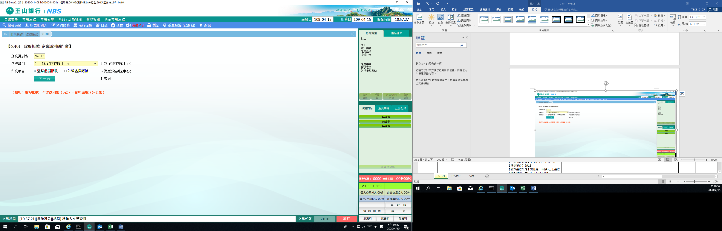

登錄畫面如下，「台幣虛擬帳號」、「啟用日期」、「統一編號」、「自動扣款帳號」及「行銷單位」為必須輸入之欄位，資料輸入完整後，點擊【執行】按鈕，經主管授權，交易完成。

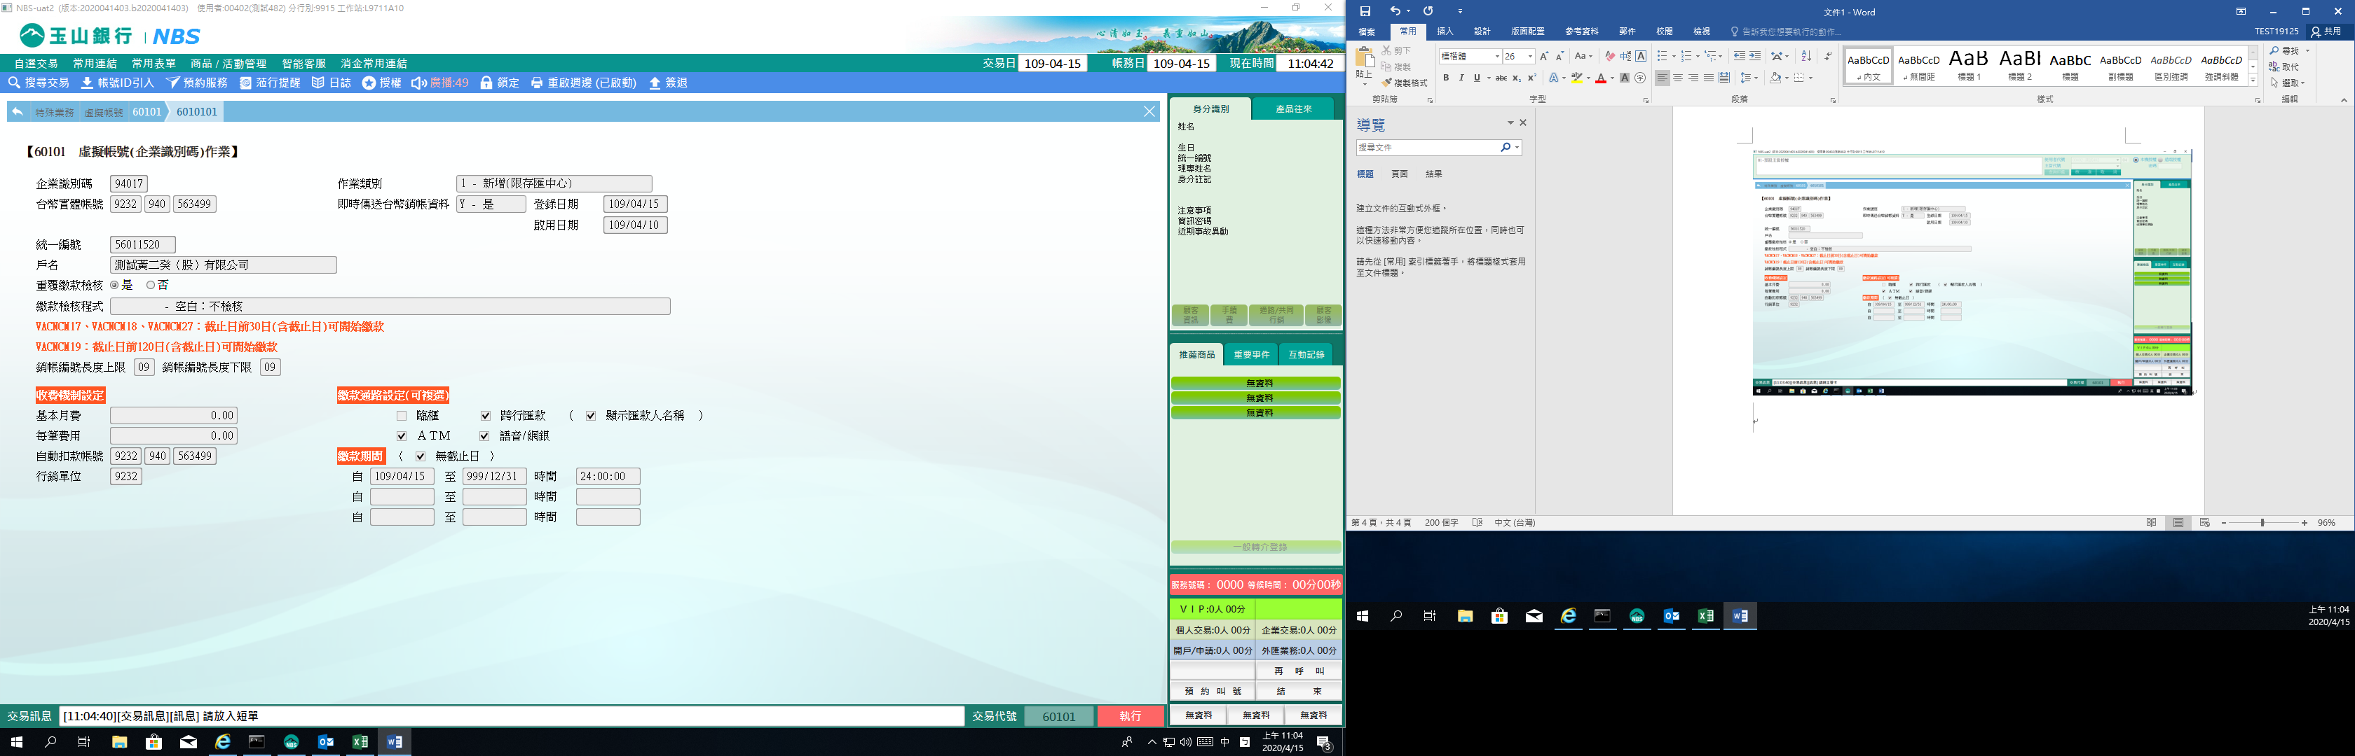

2.外幣虛擬帳號：輸入「企業識別碼」，作業類別1-新增（限存匯中心），作業項目◎外幣虛擬帳號，點擊【下一步】按鈕。

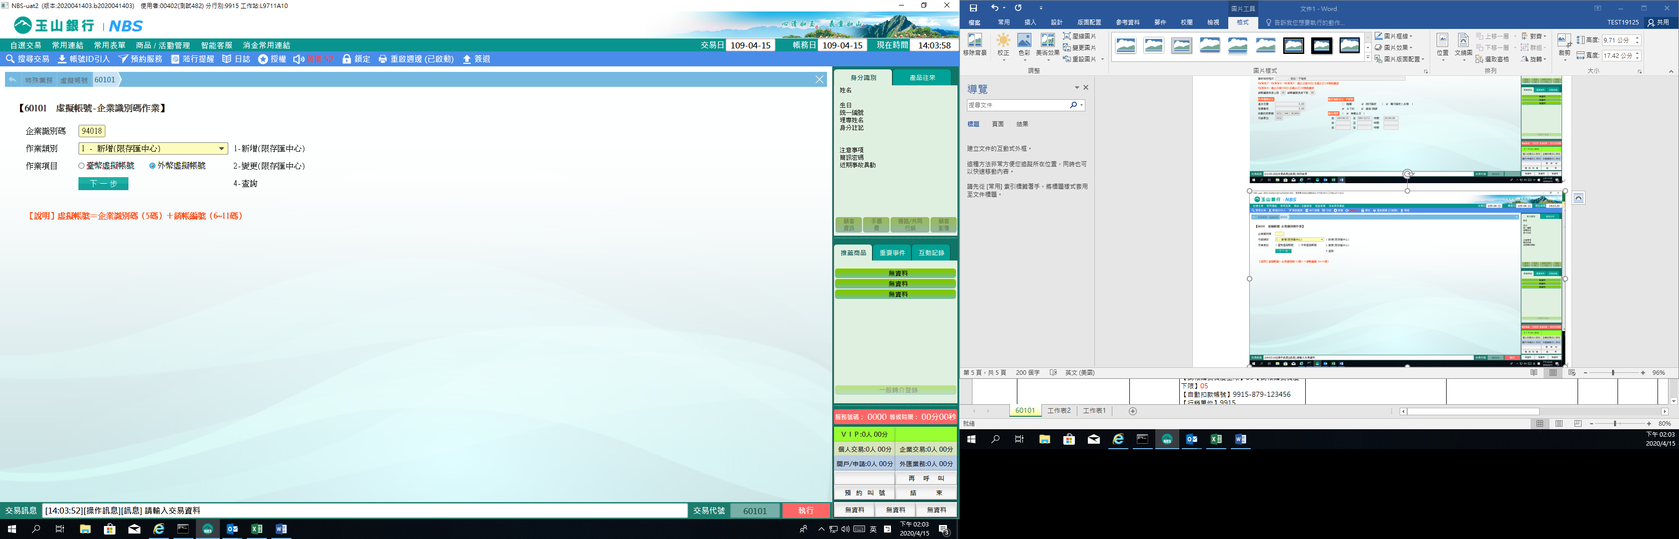

登錄畫面如下，「外幣虛擬帳號」、「啟用日期」、「統一編號」、「自動扣款帳號」及「行銷單位」為必須輸入之欄位，資料輸入完整後，點擊【執行】按鈕，經主管授權，交易完成。

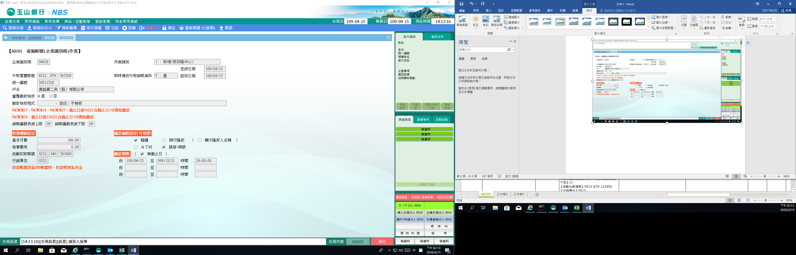

※特殊情境：

同一個「企業識別碼」可同時約定台、外幣虛擬帳號；「企業識別碼」如已約定台或外幣虛擬帳號時，該企業識別碼尚未約定之台或外幣虛擬帳號即不可由其他統編進行約定。例：「企業識別碼」99001之「台幣虛擬帳號」已被A顧客約定，則該「外幣虛擬帳號」亦僅能由A顧客進行約定，他人統編約定皆失敗。

**二、作業類別：2-變更(限存匯中心執行)**

1.臺幣虛擬帳號：輸入「企業識別碼」，作業類別2-變更（限存匯中心），作業項目◎臺幣虛擬帳號，點擊【下一步】按鈕。

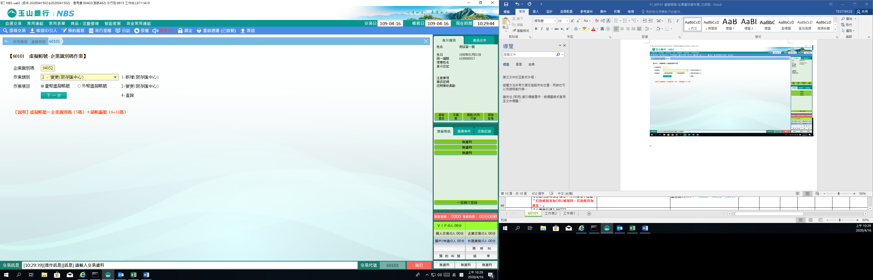

將「停用註記」由空白-否改成Y-是**，**點擊【執行】按鈕，經主管授權後，交易完成。

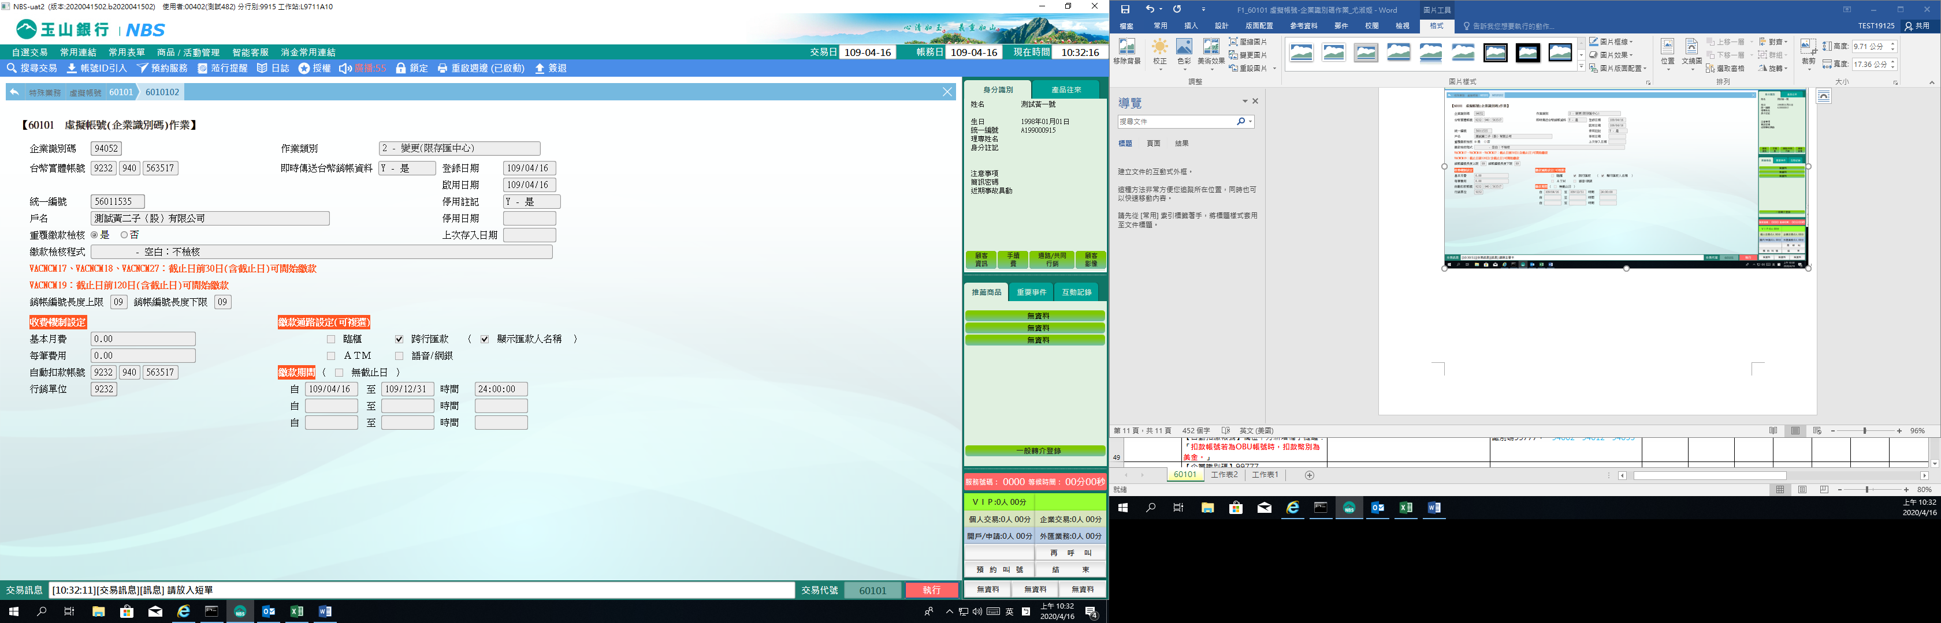

**二、作業類別：2-變更(限存匯中心執行)**

　　2.外幣虛擬帳號：輸入「企業識別碼」，作業類別2-變更（限存匯中心），作業項目◎外幣虛擬帳號，點擊【下一步】按鈕。

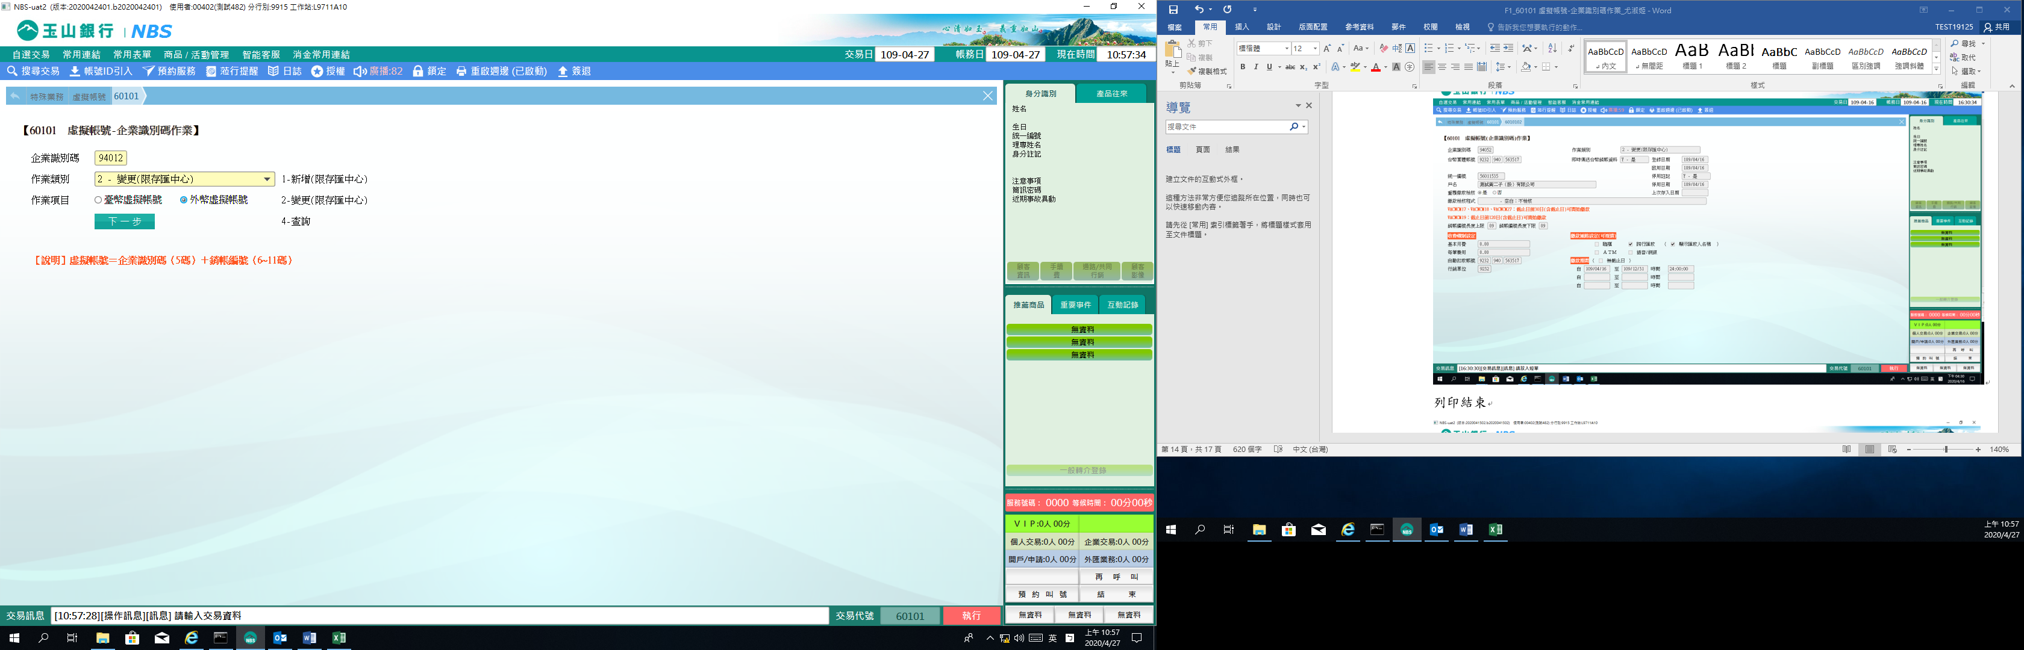

異動「行銷單位」，點擊【執行】按鈕，經主管授權後，交易完成。

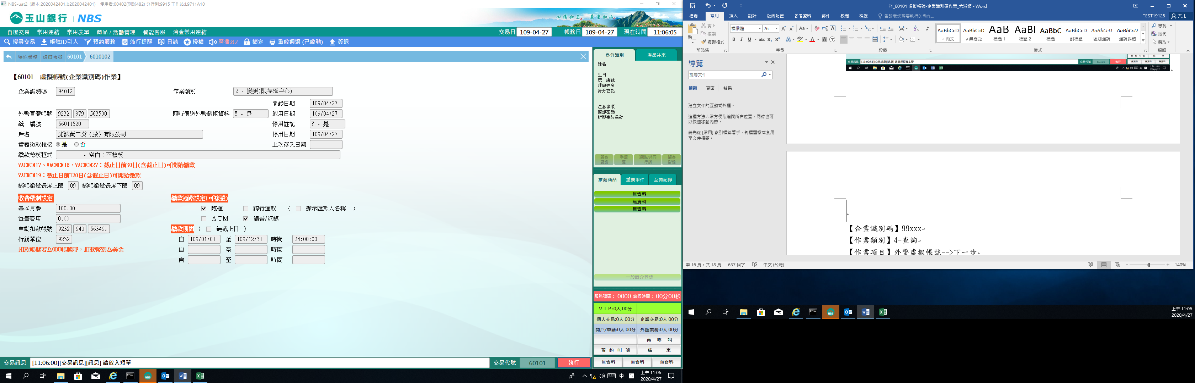

**三、作業類別：4-查詢**

輸入「企業識別碼」，作業類別4-查詢，作業項目◎外幣虛擬帳號，點擊【下一步】按鈕，即可成功查詢該企業識別碼約定內容。

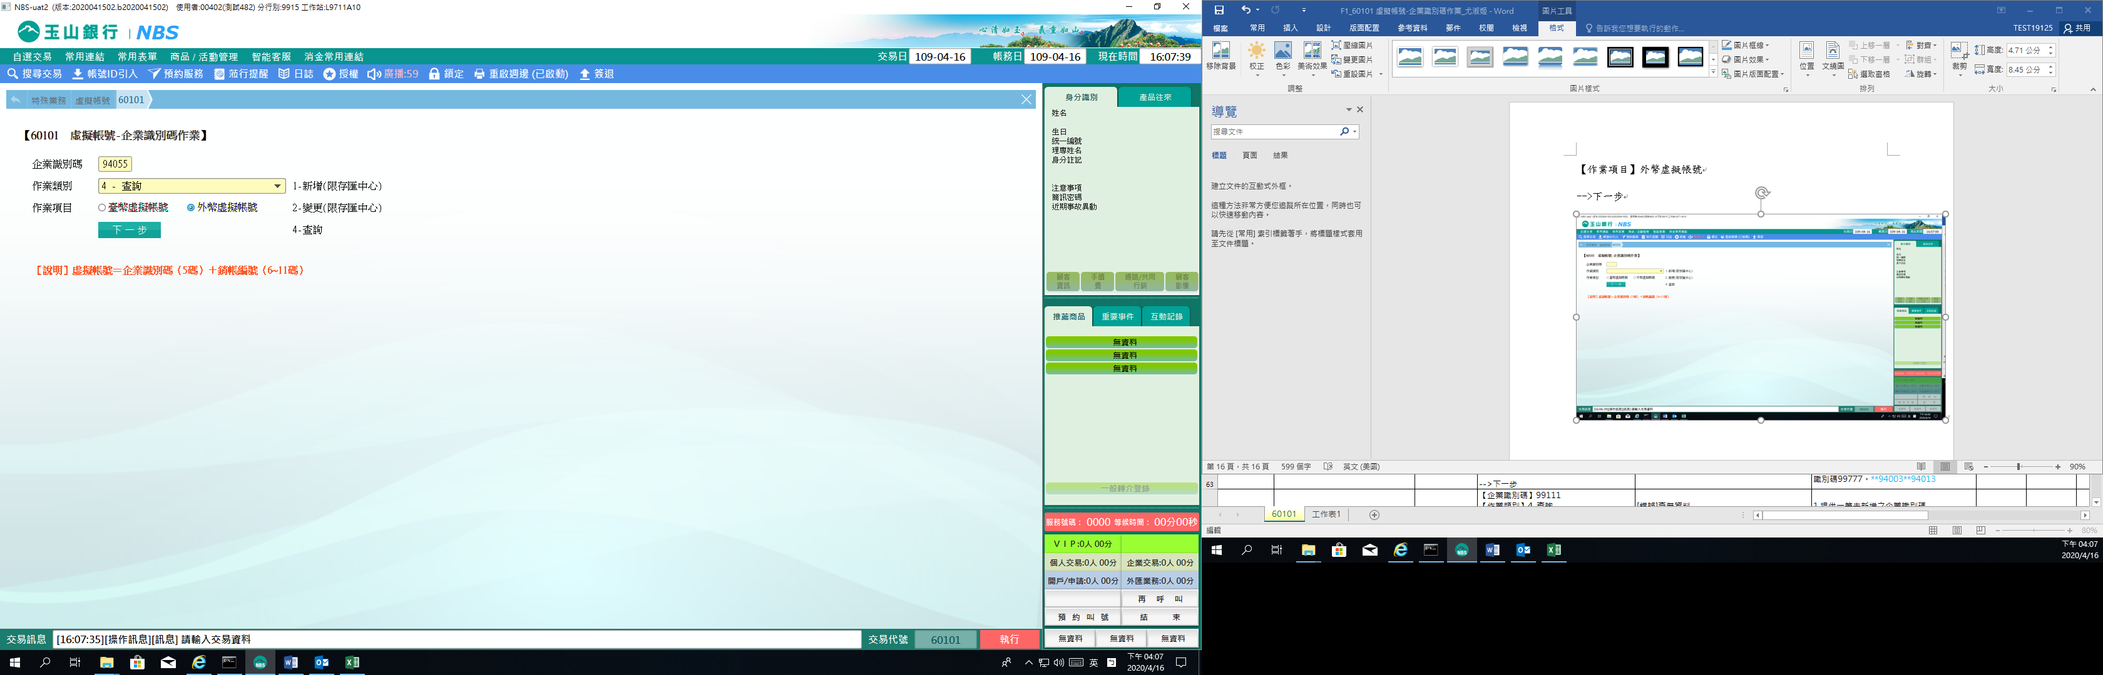

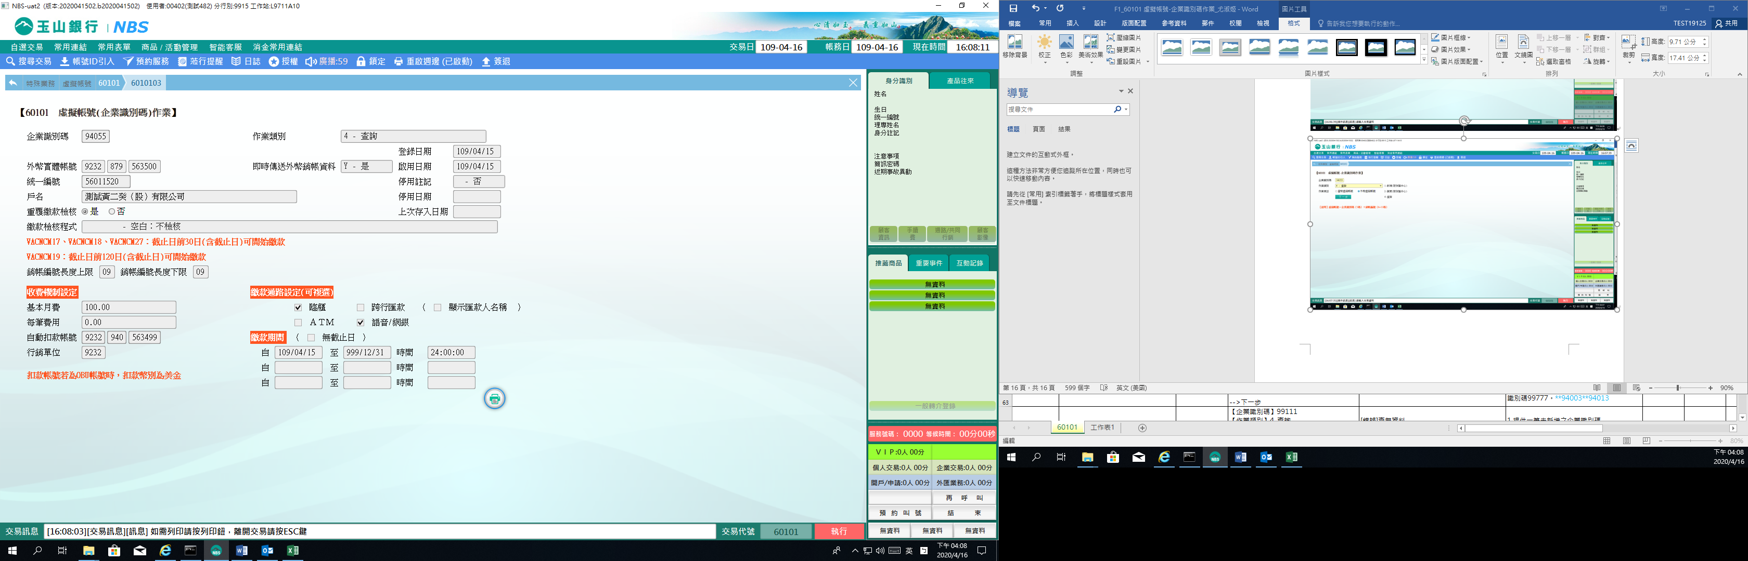

**肆、權限限制**

　　「作業類別」1-新增/2-變更交易限｛集中作業部｝執行。